Comunicato stampa per Artribune

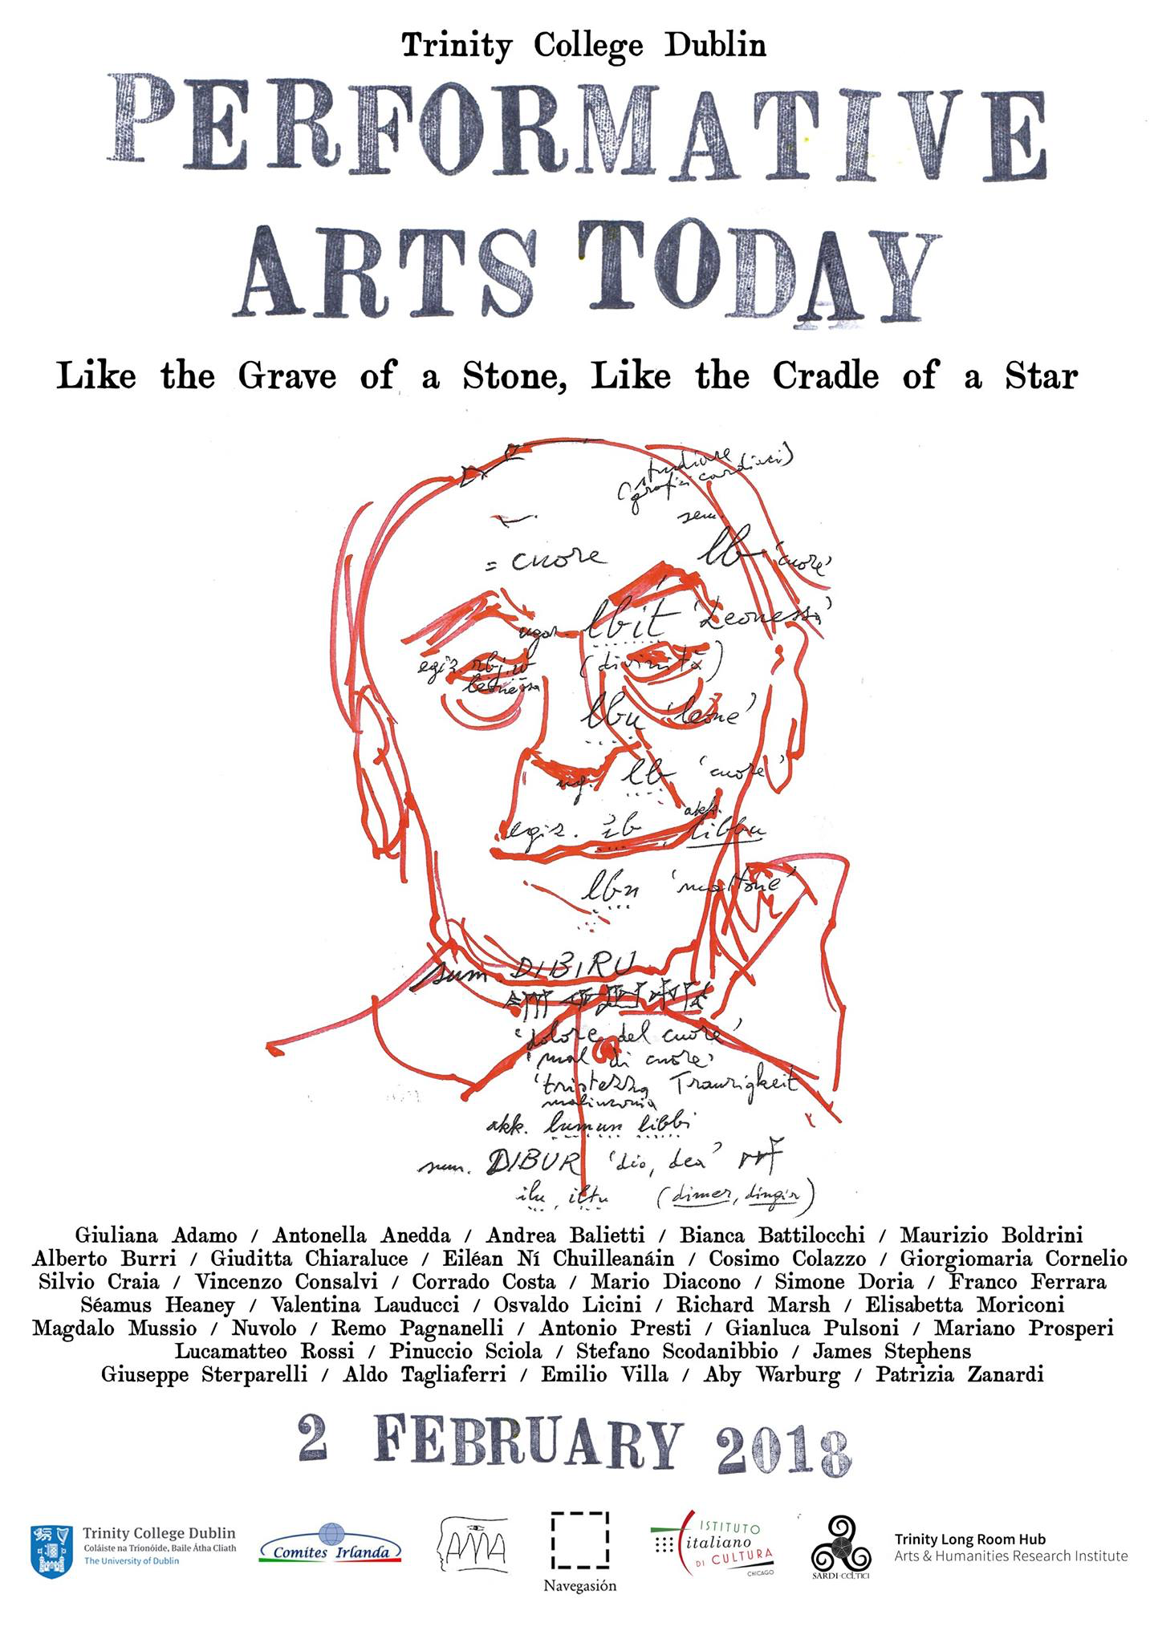

Vicinanze, avvicinamenti, concatenazioni, carteggi, proposte d’etimo, corrispondenze tra l’Italia e l’Irlanda ordite nel segno del sasso e della stella, del labirinto e del tappeto: questo il programma di “Performative Arts Today: Like the Grave of a Stone, Like the Cradle of a Star”, che avrà luogo il prossimo 2 Febbraio presso il Trinity College di Dublino, in collaborazione con L’Istituto Italiano di Cultura. Un evento che vuole essere soprattutto una geografia di comunanze, un atlante e un percorso di studi volto a superare le divisioni tra discipline artistiche attraverso una tavola rotonda che vedrà tra i suoi partecipanti: Antonio Presti (creatore e presidente della Fondazione Fiumana D’arte), Giuseppe Sterparelli, (regista di Variazioni: A Visual Polyphony, un lavoro che indaga i rapporti tra Emilio Villa e Antonio Burri), Eiléan Nì Chuillenáin (poetessa irlandese), Antonella Anedda Angioy (poetessa italiana), Maurizio Boldrini (regista e ricercatore teatrale, che presenterà una sua lezione su Carmelo Bene), Giorgiomaria Cornelio e Lucamatteo Rossi (cineasti), Cosimo Leonardo Colazzo (compositore e direttore d’orchestra, socio fondatore del MotoContrario Ensemble e dell’Associazione Piazza del Mondo con sede a Trento) e Patrizia Zanardi (soprano). La giornata ospiterà anche “Come tomba di un sasso, come culla di una stella”, una mostra (preceduta da un film) composta inseguendo l’atlante Mnemosyne di Aby Warburg e che tenta di congiungere l’Irlanda (ancora abitata da memorie, congegni mitici e ferite incise sulla pietra, come l’alfabeto Ogham) con la misura di poeti e artisti italiani, tra i quali:
Andrea Balietti, Giuditta Chiaraluce, Silvio Craia, Vincenzo Consalvi, Corrado Costa, Mario Diacono, Simone Doria, Franco Ferrara,Valentina Lauducci, Osvaldo Licini, Elisabetta Moriconi, Magdalo Mussio, Remo Pagnanelli, Mariano Prosperi, Pinuccio Sciola, Stefano Scodanibbio, Aldo Tagliaferri, Emilio Villa.
L’evento è organizzato dalla Professoressa Giuliana Adamo e dalla dottoranda Bianca Battilocchi. La direzione artistica è curata da Giorgiomaria Cornelio e da Lucamatteo Rossi.

